С 8 ноября по 30 ноября в школе прошла декада, посвященная здоровому образу жизни. В этом году она прошла под лозунгом «Хочешь быть здоровым – будь им!». Её целью была пропаганда здорового образа жизни и совершенствование физического развития. Для этого в декаду в школе были проведены:
спортивные соревнования по баскетболу и волейболу
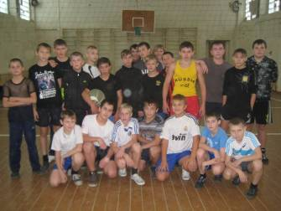
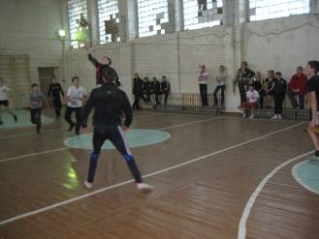

конкурс газет-плакатов
«Весёлые старты» «Спорт и здоровье»
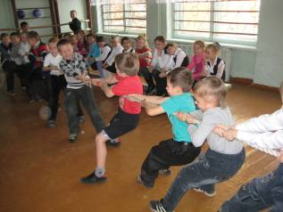
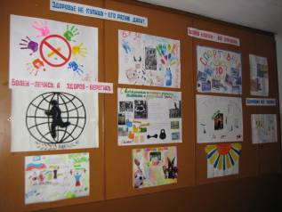

военно-спортивная эстафета
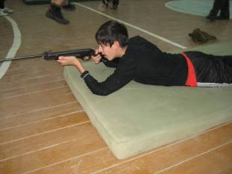
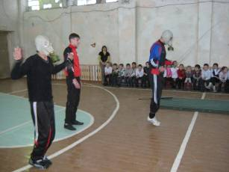

проведение открытых мероприятий и классных тематических часов
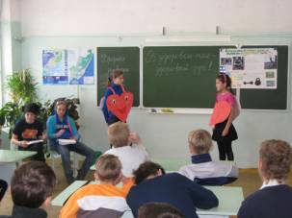
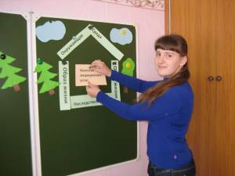

акция «Обменяй сигарету на конфету».

В городском конкурсе при защите плаката «Спорт и здоровье» учащиеся 11 класса Сверкунова Анна и Сверкунова Ксения стали победителями.
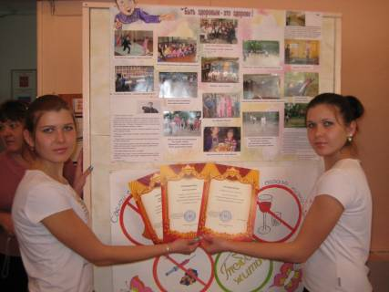

По окончании декады в актовом зале прошла торжественная линейка с вручением грамот и призов победителям и участникам, с последующим просмотром слайд презентации «Школа – территория здоровья!»

